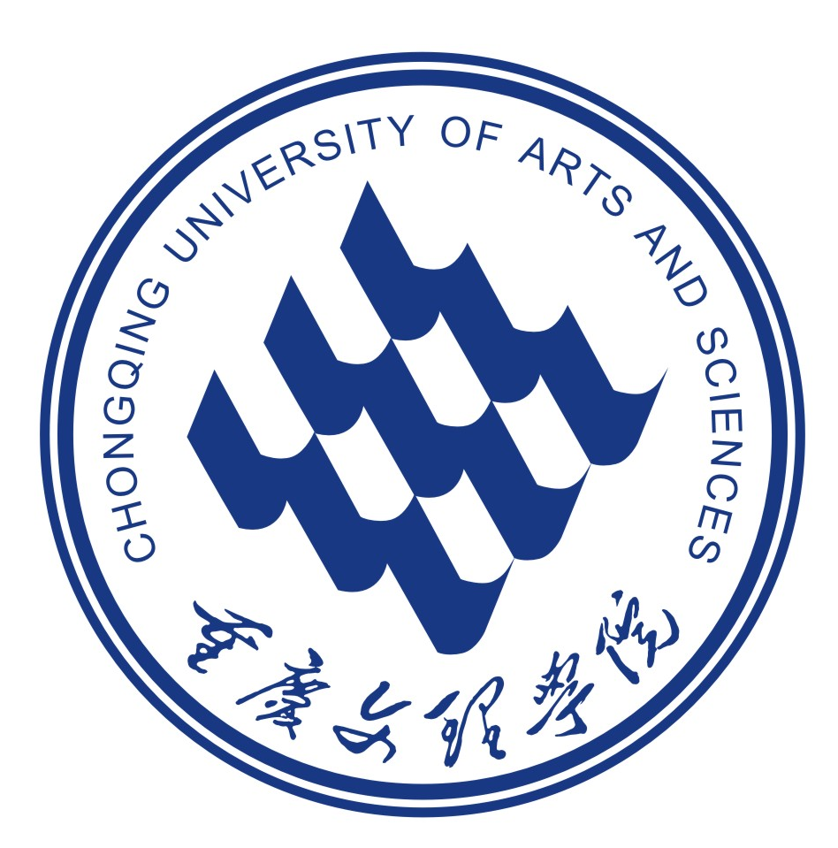
重庆文理学院试卷答题纸
I类 A卷
2020—2021学年 第一学期 期末考试

承担单位 | 土木工程学院
课程名称 | 《××××》 |  |  |  |  |  | 课程类别 |  | 专业基础课程
考核方式 | 集中闭卷 |  |  |  |  |  | 考试形式 |  | 常规
考试时长 | 120分钟
适用对象 | 2019级工程造价1班、2019级工程造价2班
题 号 | 一 | 二 | 三 | 四 | 五 | 六 |  | 七 |  | 总分 | 计分人
得 分

一、单项选择题（本大题共10小题，每小题1分，共10分）
得分 | 评卷人
请将正确答案的代码填入下列表格。

1 | 2 | 3 | 4 | 5 | 6 | 7 | 8 | 9 | 10
（该题如超过10小题，请依照增设，下同。正式提交前请删除该行小字）
二、多项选择题（本大题共10小题，每小题1分，共10分）
得分 | 评卷人
请将正确答案的代码填入下列表格。

11 | 12 | 13 | 14 | 15 | 16 | 17 | 18 | 19 | 20

三、判断题（本大题共3小题，每小题1分，共3分）
得分 | 评卷人
请将正确答案填入下列表格，正确打“√”，错误打“×”。

21 | 22 | 23

得分 | 评卷人
四、名词解释（本大题共4小题，每小题3分，共12分）

24．同伴：

25．图式：

26．最近发展区：

27．学习动机：

得分 | 评卷人
五、填空题（本大题共3小题，每空1分，共6分）

28．
29．
30．

得分 | 评卷人
六、简答题（本大题共3小题，每小题5分，共15分）

31．答：

32．答：

33．答：

得分 | 评卷人
七、论述题（本大题共1小题，15分）

34．答：

八、案例分析（本大题共1小题，16分）
得分 | 评卷人

35．答：

温馨提示：1. 请使用A4纸单面打印；
2. 正式提交前请将该提示删除。

